KOMUNIKAT PRASOWY Warszawa, 12 kwietnia 2022
ZREMASTEROWANY MONTY PYTHON
ZA DARMO ONLINE NA ARTE.TV!
Zremasterowany hit kina europejskiego: „A teraz coś z zupełnie innej beczki” legendarnej grupy Monty Pythona jest dostępny za darmo na platformie VOD ARTE.tv: https://www.arte.tv/pl/. W ramach cyklu ArteKino Classics widzowie mogą obejrzeć także filmy Felliniego, Hanekego, Kusturicy, debiut kinowy Liv Ulmann i dzieła wielu innych znanych twórców. Są dostępne z napisami w 6 językach.
ArteKino Classics to projekt, w ramach którego ARTE.tv pokazuje klasyki kina europejskiego oraz inne ważne filmy, które wyróżniały się swoim spojrzeniem na świat i wpłynęły na światową kinematografię. Wpisuje się w to także twórczość komediowa grypy Monty Pythona, będąca wyśmienitym połączeniem czarnego humoru, bezsensu i absurdu.
Kto wygra konkurs o tytuł „kretyna roku”? Odpowiedź na to pytanie oraz inne ciekawostki dotyczące „Latającego Cyrku Monty Pythona” - kultowego serialu BBC - przedstawia film „A teraz coś z zupełnie innej beczki”, w którym Graham Chapman, John Cleese, Terry Gilliam, Eric Idle, Terry Jones i Michael Palin wcielili się ponownie w swoje najpopularniejsze role i nagrali na nowo serialowe skecze z 1971 roku. Zobaczymy więc słynny „skecz z papugą” i „piosenkę drwala”, a wśród znanych postaci pojawia się m.in. widzący wszystko podwójnie alpinista, wuefista przygotowujących swoich uczniów do walk ulicznych z napastnikami uzbrojonymi w owoce, niemowlęta porywające bezbronnych przechodniów czy znaki drogowe atakujące pieszych. Skecze są połączone animacjami, które stworzył Terry Gilliam i należą one do najpiękniejszych i najsłynniejszych animacji artysty. Film jest dostępny do 1 czerwca pod linkiem https://www.arte.tv/pl/videos/047057-000-A/monty-python-a-teraz-cos-z-zupelnie-innej-beczki-1971/
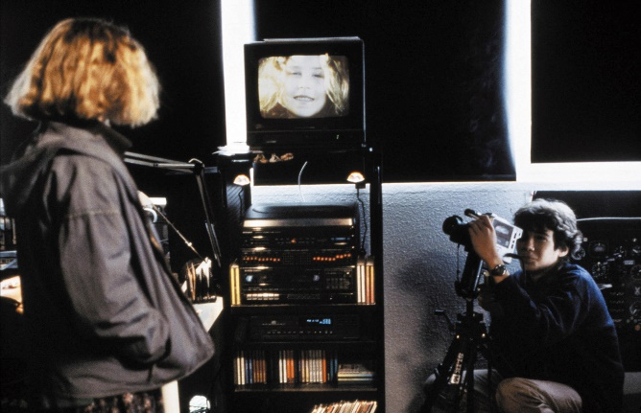
Innym dziełem, które można zobaczyć w cyklu ArteKino Classics jest „La Strada” Federico Felliniego, który opowiada w neorealistycznym stylu historię pary artystów cyrkowych żyjących na marginesie społecznym, „Benny's Video” Michaela Hanekego - wybitny dramat psychologiczny o samotności i izolacji nastolatka, „Czy pamiętasz Dolly Bell?” - debiut filmowy Emira Kusturicy, gdzie zawarł wspomnienia swej buntowniczej młodości w czasach komunistycznych, albański film „Śmierć konia” w reżyserii Saimira Kumbaro, który pokazuje absurdalną i opresyjną politykę władz komunistycznych, czy także niemiecki „Solo Sunny” Konrada Wolfa, który kreśli wspaniały portret wokalistki występującej w małych prowincjonalnych klubach, a która marzy o byciu gwiazdą. Jest już dostępny także szwajcarski „Derborence” Francisa Reussera, oparty na powieści nominowanego do Nagrody Nobla Charlesa F. Ramuza. Opowiada historię tragicznej miłości Thérèse’y i Antoine'a, który udaje się w góry, by znaleźć świeże pastwiska dla krów. Osunięcie się ziemi zabija ludzi i zwierzęta. Wydaje się, że Antoine nie przeżył, ale nagle wraca do domu...
Nie zabraknie też kina kobiecego. Gwiazda czeskiego filmu, Věra Chytilová w swoim pierwszym długometrażowym obrazie „O czymś innym” łączy fikcyjną i prawdziwą historię dwóch kobiet – gimnastyczki i złotej medalistki Evy Bosákovej oraz gospodyni domowej. Prawdziwą perełką jest odkryty na nowo w norweskim archiwum filmowym i po raz pierwszy dostępny w całej Europie dzięki ArteKino Classics debiut kinowy Liv Ullmann z 1959 roku. „Krnąbrne dziewczę” to ekscytująco piękny obraz, nakręcony przez norweską reżyserkę Edith Carlmar. Liv Ullmann gra upartą Gerd, która nie przejmuje się konwenansami, a film radykalnie i bez sentymentów przedstawia różnice klasowe, o które rozbija się młoda miłość.
ArteKino Classics to nowe spojrzenie na europejskie dziedzictwo filmowe. W ciągu 3 miesięcy ARTE.tv pokaże około 20 filmów z prawie 20 państw Europy. Należą one do kanonu filmowego krajów, w których powstały, i wyznaczają nowe standardy światowej kinematografii. Selekcja odbyła się w ścisłej współpracy ze Stowarzyszeniem Filmotek Europejskich (ACE), wszystkie filmy są świeżo odrestaurowane, a jedną trzecią nakręciły reżyserki. Kolejne premiery w cyklu ArteKino Classics będą się pojawiać cyklicznie w najbliższych tygodniach pod linkiem https://www.arte.tv/pl/videos/RC-022258/artekino-classics/

Kontakt dla mediów: Joanna Owsianko, tel.: 502 126 043, e-mail: j.owsianko@agencjafaceit.pl

O ARTE.tv
ARTE.tv to bezpłatny kulturalny kanał VOD współfinansowany ze środków unijnych, który powstał z inicjatywy publicznego, niekomercyjnego, francusko-niemieckiego kanału kulturalnego ARTE, istniejącego na rynku już od 30 lat. ARTE.tv ma na celu dotarcie do jak najszerszego grona Europejczyków poprzez udostępnianie wysokiej jakości programów w językach ojczystych odbiorców. Programy ARTE są dostępne w Internecie bezpłatnie w kilku wersjach językowych: francuskiej, niemieckiej, angielskiej, hiszpańskiej, polskiej i włoskiej.
Bezpłatna oferta cyfrowa ARTE.tv, obejmuje najciekawsze programy z ramówki ARTE - nowoczesne filmy dokumentalne, reportaże śledcze, magazyny poświęcone aktualnym zagadnieniom społecznym, polityce, historii, podróżom, technologii, kulturze i popkulturze i sztuce.
Oferta obfituje także w relacje z różnorodnych występów scenicznych: spektakli operowych, baletowych, teatralnych oraz koncertów pełnego przekroju gatunków muzycznych. Programy ARTE.tv można oglądać na www.arte.tv/pl, na urządzeniach mobilnych, a także na smart TV.
Więcej informacji i nowości: http://facebook.com/ARTEpopolsku, https://twitter.com/ARTEpl
Aby otrzymywać cotygodniowy newsletter z nowościami ARTE.tv można zapisać się na stronie https://www.arte.tv/pl/articles/newsletter

